15. вежба

- Шта је бетон?
- Бетон је вештачки камени материјал добијен очвршћавањем мешавине неког везивног малтера и агрегата (гранулата). За разлику од малтера, код којих се користи искључиво ситан агрегат, у случају бетона не постоје никаква ограничења у односу на горњу границу крупноће зрна агрегата.
- За справљање бетона се користе разни везивни материјали као што су гипс, креч, цемент, асфалт и други. Што се агрегата тиче, за справљање бетона се користе и природни и вештачки: природни шљунак, песак, дробљен камен, разне врсте згура, експандирана глина, струготина од дрвета итд. Неопходна компонента сваких мешавина материјала за бетон на бази цемента је и вода. Поред ових компонента бетонима могу да се додају и адитиви (а и не морају).

- Шта су то категорије бетона?
- Према правилнику о техничким нормативима за бетон и армирани бетон постоје две категорије бетона:
- Б I (бетони прве категорије)
Могу се справљати и без претходних испитивања, тј. Састављање мешавина може да се врши искључиво на бази одређених искуствених параметара. Овакав поступак је дозвољен само за бетоне марки МБ10, МБ15, МБ20, МБ25, при чему правилник прописује да се овакав бетон може уграђивати само на градилишту на коме се справља и не сме се испоручивати другим извођачима радова.
Минимум количине цемента класе 32.5 за бетоне пластичне конзистенције и при коришћењу агрегата са највећом фракцијом 16/31.5 mm :
МБ10 220 kg/m³
МБ15 260 kg/m³
МБ20 300 kg/m³
МБ25 350 kg/m³
За PC42.5 горње количине цемента могу се смањити за 10%, а за PC32.5 и до 20%. Горње количине цемента морају се повећати за: 10% при највећој фракцији 8/16 mm ; 20% при највећој фракцији 4/8 mm ; 10% ако се уместо пластичне тражи текућа конзистенција свежег бетона.
- Б I I (бетони друге категорије)
МБ>=30 , бетони са посебни својствима (водонепропустљиви, отпорни на мраз..) и транспортовани бетони свих марки.

- Поступак пројектовања бетонске мешавине.
- Представља једну од фаза израде пројекта бетона. Састоји се из два основна дела:
  - Израда рецептура за 1 m³ свежег уграђеног бетона
  - Израда дозажа за жељену запремину свежег уграђеног бетона, према капацитету мешалице.
- Поступак израде рецептуре:
- Избор врсте материјала, на основу врсте конструкције и средине у којој се гради.
- Одређивање величине максималног зрна агрегата, на основу срачунавања ефекта зида, ефекта оплате и ефекта решетке.
- Одређивање количине воде у зависности од потребне конзистенције свежег бетона.
- Одређивање водоцементног фактора у функцији пројектоване чврстоће(марке бетона) и усвојене класе цемента.
- Срачунавање количине цемента.
- Одређивање количине агрегата, на основу претпостављене запреминске масе свежег бетона.
- Усвајање гранулометријских састава и прорачун учешћа појединих фракција агрегата.

- Шта су претходна испитивања бетона?
- Експерименталне вредности резултата претходних испитивања бетона налазе се у следећим границама:
  - Средња чврстоћа при притиску бетонских коцки са ивицима 20cm при старости од 28 дана f_{k,28}>=МБ + 8MPa
  - Водонепропустљивост V>=V_{proj} + 2 bar
  - Хабање H<=H_{proj}
  - Отпорност на мраз M>=M_{proj} + 50 ciklusa
  - Отпорност на мраз и дејства соли MS>=MS_{proj} + 5 ciklusa
  - Отпорност на хемијске агенсе(корозију) OK>=OK_{proj}
- Шта је конзистенција?
- Конзистенција представља скуп својстава свежег бетона која су од значаја за његову уградљивост и обрадљивост (тј. Способност свежег бетона да применом одређеног поступка збијања хомогеном масом у потпуности испуни све просторе ограничене оплатом), покретљивост, крутост, повезаност бетонске смеше. Ово су све параметри који дефинишу конзистенцију свежег бетона.

- Каква може бити конзистенција (типови)?
- Типови конзистенције
  - крута
  - слабопластична
  - пластична (ако се не зна која је у питању претпоставити ову)
  - текућа

- Која се корекција врши у случају да је конзистенција бетона крућа од пројектоване?
- У случају круће конзистенције додаје се вода и цемент уз услов да водоцементни фактор остане непромењен.

- Која се корекција врши у случају да је конзистенција бетона течнија од пројектоване?
- У случају пластичније(течније) конзистенције додаје се агрегат – мешавина свих фракција са истим учешћем фракција као у првој рецептури.

- Која се корекција врши у случају да је запреминска маса бетона значајно различита од пројектоване вредности?
- У случају добијања значајно различите (преко 1% разлика) запреминске масе свежег бетона врши се корекција количина свих материјала уз услов да њихови међусобни односи остану непромењени а њихов збир одговара добијеној (већој или мањој) запреминској маси.

- Која се корекција врши у случају да није остварена марка бетона?
- У случају да није остварена пројектована марка бетона повећава се количина цемента(уз непромењену количину воде), а по потреби се врши и корекција гранулометријског састава.

- У којим случајевима се додаје суперпластификатор?
- Суперпластификатор се додаје да би се омогућило још значајније смањивање количине воде у свежем бетону (у појединим случајевима износи и преко 30%), при чему се уопште не угрожава уградљивост и обрадљивост, а омогућава се добијање врло високих чврстоћа бетона.

- Шта се код бетона мења ако додамо пластификатор и смањимо количину воде?
- Ако бетону додамо пластификатор и смањимо количину воде долази до побољшања физичко механичких својстава очврслог бетона (посебно се односи на чврстоћу при притиску).
- Пластификатори посебног типа (површински активне супстанце) у свежем бетону обавијају зрна цемента стварајући око њих танке опне услед чега се смањује трење у маси. Због тога је могуће смањити количину воде у свежем бетону не угрожавајући његову уградљивост.

- Шта се код бетона мења ако додамо пластификатор уз непромењену масу воде?
- Ако бетону додамо пластификатор не мењајући притом количину воде у бетону снижава се вискозитет тј. побољшава се уградљивост и обрадљивост.

- Набројати бар два аутора формуле за одређивање водоцементног фактора ω.
- Ферет: ω=$\frac{m_{v}}{m_{c}}=\frac{γ_{s,v}}{γ_{s,c}}⋅(\sqrt{\frac{K_{2}}{β^{{\text{28}}_{k}}}}−1)$
- Graf: ω=$\frac{m_{v}}{m_{c}}=\sqrt{\frac{N}{A⋅β^{{\text{28}}_{k}}}}$
- Скрамтајев ω>=0.4 $\frac{1}{ω}=\frac{β^{{\text{28}}_{k}}}{A_{1}⋅f_{\text{pc}}}+0\text{.}5$
ω<=0.4 $\frac{1}{ω}=\frac{β^{{\text{28}}_{k}}}{A_{2}⋅f_{\text{pc}}}−0\text{.}5$

- Од којих величина зависи водоцементи фактор ω у емпиријским изразима за његово одређивање?
- Водоцементни фактор зависи од пројектоване карактеристичне чврстоће, класе цемента, врсте агрегата, специфичне масе цемента.

- Како се израчунава m_{a} при пројектовању састава бетона?
- m_{a}=γ_{b,sv} – (m_{c}+m_{v}) [kg/m³] тј. m_{a}=$γ_{\text{sa}}⋅(1−V_{š}−\frac{m_{c}}{γ_{\text{sc}}}−\frac{m_{v}}{γ_{\text{sv}}})$ [kg/m³] V_{š}= 1-3%
17. i 18. Оријентациона количина воде и цемента у класичним бетонским мешавинама.
- Бетони се дозирају масено а не запремински:
1. агрегат 70-80%
2. цемент 10-20% => од укупне масе + адитиви (необавезни)
3 вода(обавезна) 5-10%

- У којим границама се креће запреминска маса γ_{b,sv} свежег бетона?
- 1. лаки бетони γ < 1900 kg/m³
2. обични бетони γ= 1900-2500 kg/m³
3. тешки бетони γ > 2500 kg/m³
- Свеже стање:
МБ20 2300-2350 kg/m³
МБ30 2350-2400 kg/m³
МБ40 2400-2450 kg/m³
МБ50 2450-2500 kg/m³
- Каква је зависност између запреминске масе γ_{b,sv} свежег бетона и чврстоће очврслог бетона?
- Запреминска маса свежег бетона која се добија непосредно при производњи бетона или на градилишту представља врло поуздан показатељ многих својстава очврслог тела. Што је ова запреминска маса већа добија се компактнији очврсли бетон, кога по правилу карактерише и висок ниво механичке чврстоће, водонепропустљивост и отпорност на дејство мраза.

- У којим границама се креће заостала порозност Δp бетона (класичан, добро уграђен и аериран)?
- Заостала порозност Δp бетона (класичан, добро уграђен и аериран) је 0%. Ако је неефикасно уграђен примењени аерант јавља се заостала порозност која није већа од 5-6%.

- Која фракција агрегата обично има највећу влажност и шта радимо у том случају приликом справљања бетона (пример)?
- Највећу влажност има I фракција (0/4 mm) (песак задржава воду) и приликом справљања бетона у мешалицу се дозира количина агрегата m_{a}’=m_{a}$(\frac{H_{a}}{\text{100}}+1)$ kg/m³ док се за исту вредност мора умањити количина воде m_{v}, тј. m_{v}’=m_{v} – m_{a}$\frac{H_{a}}{\text{100}}$. Од великог је значаја учешће ситних фракција агрегата (песка) а у склопу тога посебну улогу игра садржај финих зрна крупноће до 0.25 mm. Ова зрна задржавају воду, тј. спречавају њено издвајање, сегрегацију агрегата.

- Како на количину цемента у бетонским мешавинама утиче избор номинално најкрупнијег зрна агрегата (D=16 mm или D=31.5 mm) за исту марку (или класу) бетона?
- Минимална количина цемента у функцији номинално најкрупнијег зрна агрегата:
min m_{c}=$\frac{\text{550}}{\sqrt[5]{D}}$ kg/m³
min m_{c}=$\frac{\text{700}}{\sqrt[5]{D}}$ kg/m³ За бетоне изложене хемијској агресији
Дакле, избор номинално најкрупнијег зрна агрегата смањује потребну количину цемента.

16. вежба
1. Који је редослед дозирања компоненти бетона приликом справљања свежег бетона (при нормалним, односно екстремним условима)?
- Нормални услови
Две најкрупније фракције агрегата, затим цемент и преостале две, односно три фракције агрегата, па додати воду претходно измешану са адитивом (адитив по потреби).
- Екстремни услови: На t<5ºC
Загрева се вода од 40-70ºC, при чему се дозирање топле воде у мешалицу врши после дозирања агрегата, а дозирање цемента на крају, тј. тек када се вода довољно охлади (не сме се дозволити да дође до контакта између цемента и воде чија је t>30ºC.

- Како штитимо свеж бетон од испаравања воде?
- Да бисмо спречили испаравање воде из свежег бетона држимо га покривеног влажном хартијом 24 часа у калупу, затим се рекалупи и држи још 48 часова у води. (прекривамо га влажним тканинама, фолијама, поливамо и премазујемо).

- Које величине испитујемо код свежег бетона?
- Конзистенција
- Запреминска маса свежег уграђеног бетона γ_{sv,b}
- Температура свежег бетона
- Време везивања свежег бетона
- Проценат увученог ваздуха у свежем бетону Δp

- Методе за испитивање конзистенције, набројати
- Конзистенција се испитује путем 4 методе:
  - Метода слегања
  - Метода распростирања
  - VEBE – метода
  - Метода слегања вибрирањем

- Које су методе прикладније за испитивање бетона пластичније конзистенције?
- Метода слегања и метода распростирања могу се успешно применити само за пластичније бетонске мешавине.

- Које су методе прикладније за испитивање бетона круће конзистенције?
- VEBE–ова метода и метода слегања вибрирањем прикладније су за испитивање крућих конзистенција.

- Које су методе прикладније за испитивања на градилишту?
- За испитивање на градилишту прикладније је користити методу слегања и методу слегања вибрирањем због једноставности примене тих метода.

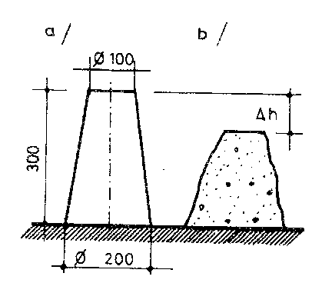
- Метода слегања, опис.
- Абрамсов конус (а) пуни се бетоном помоћу мистрије у 3 слоја приближно исте висине, при чему се сваки слој набија стандардном металном шипком са по 25 удараца. Први слој пробада се целом висином, а при пробадању горњих слојева потребно је да шипка продре у доњи слој.
- Пошто је набијен и трећи слој скинути вишак бетона помоћу мистрије, а површину поравнати. После 30 секунди конус се пажљиво подиже помоћу ручица и поставља непосредно поред бетонске масе (б). Постављањем лењира или шипке којом је вршено набијање преко горњих ивица конуса, тако да лењир или шипка леже изнад бетонске масе, мери се висина слегања Δh која представља меру конзистенције у овој методи. Висина Δh у случају да горња површина није хоризонтална, мери се до средине ове површине.

- Како се мења конзистенција свежег бетона са порастом измерене величине Δh слегања у методи слегања?
- Са порастом измерене величине Δh слегања конзистенција постаје течнија.
- Крута 0 cm Слабопластична 2-5 cm Пластична 6-10 cm Текућа 11-18 cm

- Метода распростирања опис.
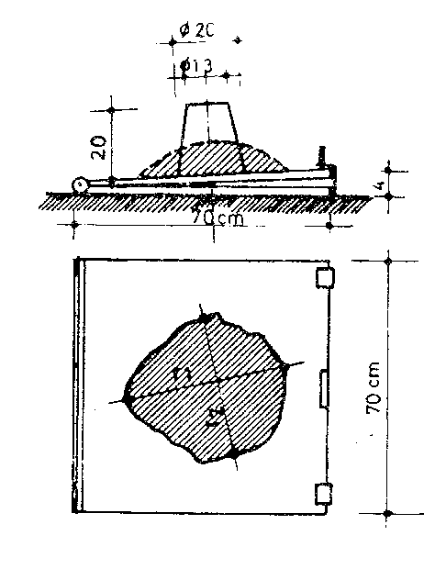
На попречни сточић постави се скраћени метални конус и пуни бетоном у 2 слоја приближно исте висине. Сваки слој набија се са по 10 пробадања бетонске масе помоћу обичне дрвене летвице димензија 4x4 cm. Када је набијен други слој вишак бетона уклонити мистријом, а после 30 секунди конус се пажљиво подиже са сточића. Држећи ногу на папучи доње табле попречног сточића горња плоча се подиже једним својим крајем на висину 4 cm (до граничника) и пушта да са ове висине слбодно пада. Овај поступак се понавља 15 пута услед чега ће се бетонска маса ''распростирати'' на површини сточића. Мера конзистенције бетона добија се као средња вредност 2 измерена, приближно управна пречника R₁ и R₂ у cm.

11.Како се мења конзистенција свежег бетона са порастом измерене величине средњег пречника R распростирања у методи распростирања?
- Са порастом измерене величине средњег прелника R распростирања мешавина постаје флуиднија.
- Крута – нема распростирања; Слабопластична <= 40 cm; Пластична 40-50 cm; Текућа 50-65 cm

12.Метода Вебеа, опис.
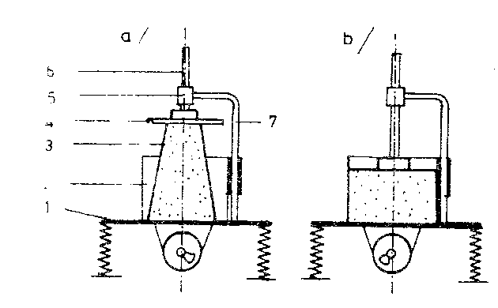
-За круту и слабопластичну конзистенцију. На градилишту се ретко примењује због гломазне апаратуре.
- Лонац(2) се причврсти за вибро-сто (1) и на његово дно се постави Абрамсов конус (3) који се затим пуни бетоном на начин како је то објашњено код методе слегања. По завршеном набијању и поравнању подиже се конус и обртањем статива (7) плоча од плексигласа (4) доводи на горњу површину бетона, а шипка са држачем (6) ослободи одвртањем завртња на вођици (5). Вибро-сто се пушта у рад и истовремено укључи штоперица. Услед вибрирања доћи ће до слегања бетона, које је истовремено праћено и спуштањем плоче од плексигласа. Вибрирање се врши све док се горња површина бетона у потпуности не поравна са плочом од плексигласа, када се искључују вибратор и штоперица. Вебеови степени, који представљају меру конзистенције по овој методи, срачунавају се из израза: N=$\frac{V_{1}}{V_{0}}⋅t$ [s] V₀ – запремина бетона после вибрирања (рачуна се из познатог пречника лонца и измерене висине бетона у челичном лонцу).
t – измерено време вибрирања бетона у секундама.

13.Како се мења конзистенција свежег бетона са порастом израчунатог броја N Вебеових степен у методи Вебеа?
- Са порастом броја N Вебеових степени конзистенција постаје крућа.
- Крута >= 11 s ; Слабопластична 5-10 s ; Пластична 2-4 s ; Текућа <= 1 s

14.Метода слегања вибрирањем, опис.
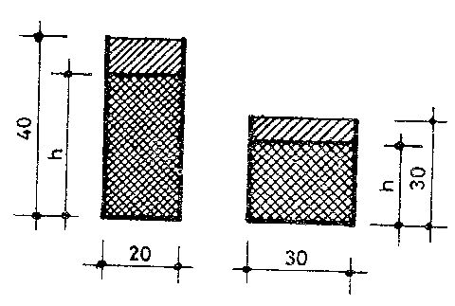
- За круту и слабопластичну конзистенцију. Користи се у лабораторији и на градилишту.
- Калуп димензија 20х20х40 cm пуни се до врха бетоном, тако да он пада са висине од 10 cm у суд, преко једне од ширих страна мистрије. Када се калуп напуни вишак бетона уклонити мистријом или лењиром уз поравнање горње површине. Затим се приступа вибрирању бетонске смеше на исти начин како се то изводи и приликом уграђивања бетона на лицу места: первибратором или на вибро столу ако је реч о префабрикацији бетонских елемената када се за уграђивање користи вибро сто. По завршеном вибрирању мери се висина од уграђене површине бетона до врха калупа у сва 4 његова угла (за меродавну висину узети просечну вредност). Као мера конзистенције по овој методи користи се однос између почетне висине бетона и висине h након вибрирања (збијања): z=$\frac{\text{40}}{h}\text{ili}\frac{\text{30}}{h}$

15.Како се мења конзистенција свежег бетона са порастом израчунате вредности z у методи слегања вибрирањем?
- Са порастом z (мере збијања) конзистенција постаје крућа.
- Крута >= 1.25 ; Слабопластична 1.11-1.24 ; Пластична 1.04-1.10 ; Текућа <= 1.03

16.Одређивање садржаја ваздуха Δp у свежем бетону.
- Узорак свежег бетона запремине 10 литара узима се при истовару, после хоризонталног и вертикалног транспорта, пре уграђивања. Непосредно пре испитивања узорак се лопатицом (ручно) добро измеша, тј. хомогенизује. Основни суд напуни се свежим бетоном и угради по истом поступку који се користи за израду бетонских тела. Сувишни материјал се одстрани лењиром, тако да горња површина бетона у суду буде глатка. Належуће површине основног суда и поклопца се пажљиво очисте. На основни суд се причврсти поклопац. Кроз један отвор са вентилом налије се вода и испуни простор између основног суда и поклопца па се након пуњења затвори. Ручном пумпом за ваздух убаци се толико ваздуха у преткомору (поклопац) да казаљка на манометру буде на нули (тада ваздушни притисак у преткомори износи 98,066 kPa). Уколико је притисак у комори превисок, вишак ваздуха се испушта кроз испусни вентил. Неколико секунди после иравнања притиска, притискањем вентила очита се на манометру ''порозиметарски инделс'' који ако је порозиметар проверен представља садржај ваздуха у % у односу на целокпуну запремину свежег бетона у суду.

17.Одређивање запреминске масе γ_{b,sv} , свежег бетона. Дати пример.
- Запреминска маса свежег бетона која се добија непосредно при производњи бетона или на градилишту непосредно пре уграђивања, представља врло поуздан показатељ многих својстава очврслог бетона. Што је ова запреминска маса већа добија се компактнији очврсли бетон, кога по правилу карактерише и висок ниво механичких чврстоћа, водонепропустљивости, отпорности на мраз и хемијске утицаје...
- Одређује се одмах након завршетка ираде узорака тако што се калуп са спољне стране добро очисти од бетона и измери маса узорка, заједно са масом калупа. m_{uk}=m_{b}+m_{k} => γ_{b,sv=}$\frac{m_{\text{uk}}−m_{k}}{V_{b}}=\frac{m_{b}}{V_{b}}$ [kg/m³] V_{b} – Запремина свежег бетона у калупу.

18.Одређивање времена везивања.
- Цилиндри прописаног попречног пресека се утискују у бетонску мешавину. За сваки цилиндар репер утискивања је исти и износи 2-5 cm. Када утиснемо репер до те вредности, меримо време и силу коју смо очитали. Поступак понављамо све до цилиндра најмањег пречника Ф=4mm.
- Отпор утискивања=$\frac{F}{A}$F- Сила ; A - Површина попречног пресека ; t_{p} – почетак времена везивања ; t_{k} – крај времена везивања
- Нпр. За отпор утискивања од 3.5 MPa и 28 MPa очитавамо t_{p} и t_{k}.

19. Температура свежег бетона.
- Температура свежег бетона се мења и током времена и зависи од већег броја утицајних параметара:
-Почетна температура мешавине (по изласку из мешалице)
-Температура средине
-Топлота хидратације цемента
-Размена топлоте са околином
- Почетна температура:
T_{b0}=$\frac{0\text{.}2⋅(T_{a}m_{a}+T_{c}m_{c})+T_{v}m_{v}}{0\text{.}2⋅(m_{a}+m_{c})+m_{v}}$[ºC]
T_{a} , T_{c ,} T_{v} – Почетне температуре агрегата, цемента и воде
m_{a} , m_{c} , m_{v} – Масе агрегата, цемента и воде

20.Веза између слегања Δh и броја N Вебеових степени.
-За обе методе користе се вибро-столови и код обе методе се мери висина узорка пре и после вибрирања

17.вежба

- и 2. Облици и димензије узорака за испитивање очврслог бетона.
- Узорци за испитивање очврслог бетона могу да буду:
-Коцке ивица d= 5, 10, 15, 20, 25, 30 cm
-Цилиндри пречника d= 5, 10, 15, 20, 25, 30 cm а висине 2d
-Призме квадратне основе d=10, 15, 20, 25, 30 дужине 4d

- Марка бетона, дефиниција.
- Марка бетона је нормирана чврстоћа при притиску у MPa, која се заснива на карактеристичној чврстоћи при старости бетона од 28 дана.

- Шта значи 10% фрактил код одређивања марке бетона?
- Карактеристична чврстоћа при притиску је вредност испод које се може очекивати највише 10% свих чврстоћа при притиску испитаног бетона (10%-ни фрактил).

- После ког времена након справљања бетона можемо да одредимо марку бетона који смо пројектовали?
- После 28 дана након справљања бетона можемо одредити марку бетона који смо пројектовали.

- Који облик и димензије имају узорци за испитивање марке бетона?
- Марка бетона се испитује на коцкама 20х20х20 cm.

- Шта радимо ако приликом одређивања чврстоће бетона узорци нису коцке ивице 20 cm?
- Ако приликом одређивања чврстоће бетона узорци нису коцке ивице 20 cm измерену чврстоћу множимо са одређеним коефицијентом из таблице и конвертујемо у тражену чврстоћу.

- Како се мења чврстоћа узорака облика коцке са повећањем њених димензија?
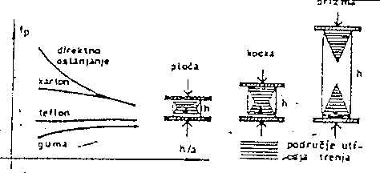
- Са повећањем димензија узорака облика коцке смањују се вредности чврстоће.

- Које су могуће вредности марке бетона према важећем стандарду?
- За конструкцијске елементе од бетона употребљавају се марке бетона (МБ) 10 , 15 , 20 , 25 , 30 , 35 , 40 , 45 , 50 , 55 , 60.

- Шта је то класа бетона (пример)?
- Класа бетона означава се у пројектној документацији и обухвата или само марку бетона или марку бетона и друга својства (водонепропустљивост, отпорност на мраз...)

- Шта је то врста бетона (пример)?
- Врста бетона јесте бетон једне класе и једног утврђеног састава, тј. бетони исте класе али различитог састава чине више различитих врста бетона.

- Шта је то партија бетона (чему служи)?
- Партија бетона је количина исте класе и врсте бетона која се припрема и уграђује под једнаким условима а односи се на:
-бетон уграђен у исте конструктивне елементе или у више конструктивних елемената једног објекта.
-бетон уграђен у елементе објекта у одређеном периоду.
Једна партија не сме да се односи на период производње дужи од месец дана а број узорака за доказивање марке бетона у једној партији не сме да буде већи од 30.
Партија бетона служи да се докаже или оцени марка бетона по једном од 3 критеријума.

- Колико критеријума постоји за доказ марке бетона (објаснити)?
- Врши се по партијама према једном од 3 критеријума:
- Критеријум 1
  - Овај критеријум се примењује ако се располаже са n<15 резултата испитивања чврстоће на 3, 6, 9 или више узастопно узетих узорака, Партију чине групе од три узастопна резултата испитивања (х₁ , х₂ , х₃).
- Критеријум 2
  - Овај критеријум се примењује на веће партије исте врсте бетона са бројем резултата испитивања 10<=n<=30, када је позната стандардна девијација ( мало сигма надвучено), одређена ранијим испитивањима из већег броја резултата (n₀>=30).
- Критеријум 3
  - Овај критеријум се примењује на партије са 15<=n<=30, кад се рачуна са процењеном стандардном девијацијом Sn од n резултата испитивања.

18.Вежба

- Од чега се састоји укупна порозност бетона?
- Укупна порозност бетона се састоји из гелске, капиларне и заостале порозности. Ж
- p=p_{g} + p_{k} + Δp

- Шта су гелске, капиларне и заостале поре?
- Гелске поре су поре које настају при хидратацији цемента, тј. приликом трансформације цементне пасте у цементни гел који карактерише порозна структура. Те поре су испуњене водом и величине су од 1${\text{10}}^{−7}$ до 3${\text{10}}^{−7}$mm. Нису толико опасне јер вода се у њима леди тек испод -70 º C.
- При водоцементном фактору већем од 0.4, део воде неће учествовати у хемијској рекацији измећу цемента и воде, нити у стварању пора у гелу, па ће се услед тог вишка воде, а након њеног испарења у цементном камену образовати капиларне поре величине реда 10⁻³ – 10⁻⁵
- Заостала порозност Δp може да буде последица различитих фактора (неефикасно уграђивање применом аеранта) и креће се у границама од 1 до 3%. Може се одредити експериментално или рачунски:
$$Δp=1−(\frac{m_{a}}{γ_{\text{sa}}}+\frac{m_{v}}{γ_{v}}+\frac{m_{c}}{γ_{\text{sc}}})$$

- Како се са временом мења капиларна, како гелска а како заостала порозност?
- p_{g}=0.022∙α_{h}∙m_{c} На почетку је α_{h}=0. Током хидратације α_{h} расте, па расте и p_{g}.
- p_{k}=0.1∙m_{c}∙(ω - 0.4∙α_{h}) Током хидратације α_{h} расте па (ω - 0.4∙α_{h}) опада тако да и p_{k} опада.
- Δp не зависи од времена па се не мења.

- Да ли је важан правац уграђивања приликом испитивања чврстоће при притиску бетона (објаснити)?
- Да, зато што на резултат испитивања у великој мери утиче и глаткост належућих површина – ефекат трења на стање напрезања у пробном телу (веће трење – већа чврстоћа). Силе трења утежу узорак па се добијају веће чврстоће од реалних. Зато се узорци коцки испитују управно на правац уграђивања бетона у калупе.
- Код испитивања чврстоће на притисак узорака у облику цилиндра силе морају да се нанесу паралелно правцу уграђивања, да се не би добиле чврстоће и до 20% веће од реалних.

- Како се мења чврстоћа бетона са временом (објаснити)?
- Формирање структуре бетона је најтешње повезано са механизмом хидратације цемента.
- Може се поделити на три етапе:
  - Почетна етапа – етапа формирања почетне структуре
  - II етапа – етапа полетног формирања структуре очврслог бетона коју прати повећање чврстоће.
  - III етапа – етапа стабилизације структуре, када се достигнута чврстоћа током времена не мења.
- Ток описаног процеса као и његово трајање зависе од састава свежег бетона, од својстава цемента и од евентуалног присуства неких адитива, финоће млива цемента и његовог минералног састава и од количине цемента. Убрзање процеса формирања структуре може се постићи и применом адитива – убрзивача везивања и очвршчавања цемента. Мешавине свежег бетона круте и слабо пластичне конзистенције због нижег водоцементног фактора имају краћи период формирања структуре.

6. Које су три могуће диспозиције испитивања чврстоће при затезању бетона?
- Чврстоћа бетона при затезању се најчешће испитује на један од следећа три начина:
  - Директним аксијалним затезањем
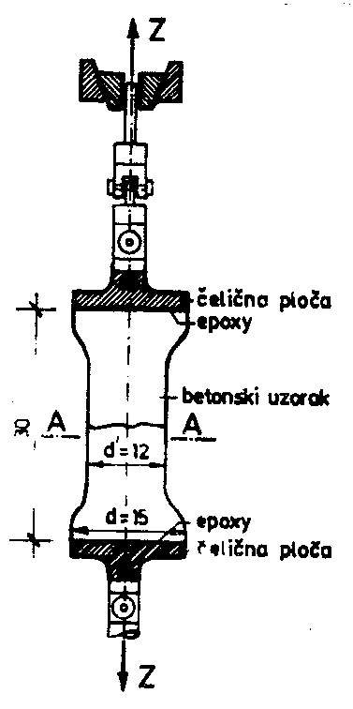

- Цепањем путем линијског притиска
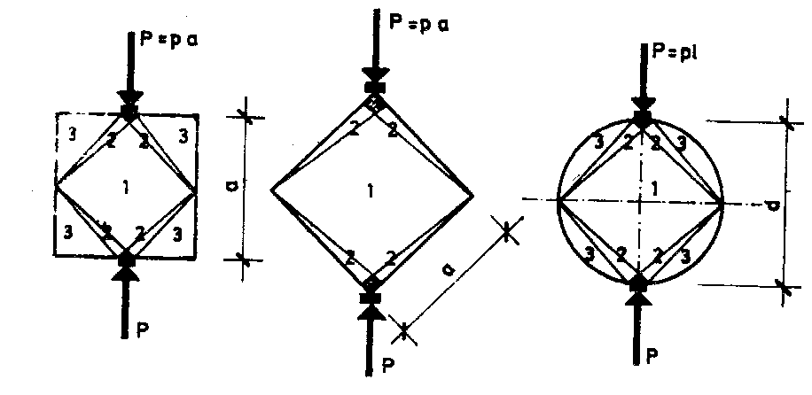
  - Савијањем
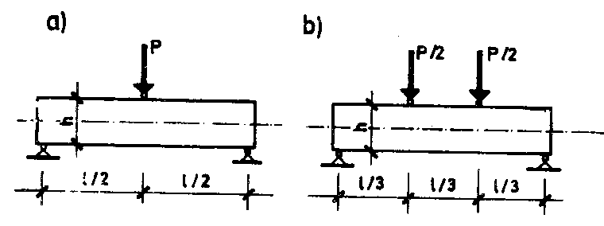
- Код испитивања директним аксијалним затезањем користи се ослабљени цилиндар како би се спречило кидање узорка у слоју непосредно испод горње основе цилиндра. Чврстоћа при затезању добијена на овај начин најближа је реалном стању напрезања у елементима и конструкцијама оптерећеним претежно затежућим силама и нижа је од чврстоћа при затезању на друга два начина. Срачунава се као количник силе кидања Z_{gr} и површине попрелног пресека на месту кидања F, а изражава у MPa. β_{z}=$\frac{Z_{\text{gr}}}{F}$
- Код испитивања цепањем путем линијског притиска узорак је оптерећен сложеним напонским стањем.
- Испитивање чврстоће при затезању савијањем ређе се примењује од претходна два начина јер је веома сложено израчунавање тачне вредности чврстоће при затезању услед присуства закривљености дијаграма напона савијања.

7. Када је реч о чврстоћи при затезању бетона, при којој диспозицији испитивања се добија највећа, а при којој најмања чврстоћа (границе)?
- Најнижа је приликом директног аксијалног затезања, а највећа приликом испитивања чврстоће при затезању савијањем.
- β_{z,s}= 1.7 – 2.2 F_{z} β_{z,c}= 1.15-1.2 F_{z}

8. Колико пута је чврстоћа при притиску већа од чврстоће при затезању код бетона?
- 8-15 пута.

19.Вежба

- Набројати бар два случаја када је потребно вршити испитивања “in situ”.
- Ако нису узети узорци од свежег бетона или је њихов број недовољан.
- Ако резултати испитивања узорака из свеже бетонске масе (пробних тела) не задовољавају пројектом прописане услове.
- Ако се из било којих разлога посумња у веродостојност резултата испитивања пробних тела.
- У случајевима адаптација односно проширења, надоградње или сличних постојећих конструкција.
- У случајевима одређених спорова на релацији инвеститор – извођач , извођач – надзор и слично.
- У случајевима одређених мањих или већих оштећења, хаварија или рушења готових елемената, односно конструкција.

- На које две групе најчешће делимо испитивања “in situ”?
- Методе са разарањем
- Методе без разарања

- Методе са разарањем. Шта је то керн?
- Под методама са разарањем подразумева се углавном следеће:
  - Вађење узорака из појединих елемената конструкције и њихово испитивање у лабораторијама
  - Испитивање појединих елемената или конструкцијских система на лицу места, обично оптерећењем до лома.
- Керн је бетонски узорак за испитивање који по правилу има облик цилиндра чија је висина једнака двострукој вредности пречника или, изузетно, једнака прелнику цилиндра. Пречник цилиндра мора бити најмање два пута већи од највећег зрна агрегата уграђеног у бетон који се испитује али не мањи од 56 mm. Најчешће се употребљавају цилиндри пречника 100 mm и 150 mm.

- Методе без разарања. Набројати бар две.
- Метода Шмитовог чекића (склерометра)
- Метода ултразвука

- Да ли се методе без разарања могу применити независно приликом оцене чврстоће бетона при притиску (објаснити)?
- Методе без разарања се не могу применити независно приликом оцене чврстоће бетона при притиску због низа недостатака везаних за ове методе:
  - Метода површинске тврдоће се примењује само на површинама елемената, где бетон у општем случају нема исте карактеристике као маса у унутрашњости.
  - Један од озбиљних недостатака ових метода је и велика дисперзија резултата испитивања до које долази због варијација тврдоће бетона од једног до другог места на површини истог елемента.
- Зато се методе без разарања увек користе као допуна и у комбинацији са класичним, стандардним постпуцима испитивања.

- Метода испитивања склерометром (Шмитовим чекићем), индекс склерометра.
- Површинска тврдоћа бетона се у овом случају одређује мерењем еластичног одскока ударне масе одређене апаратуре. На тај начин, с обзиром на повезаностповршинске тврдоће и чврстоће бетона при притиску, могуће је успоставити функционалну зависност између одскока h и чврстоће при притиску β_{p}.
- Код оваквог испитивања обично се на одабраном мерном месту на елементу конструкције брушењем сачини ортогонална мрежа за 20-25 очитавања на међусобној удаљености 2-5 cm. Просечна вредност свих очитавања, при чему се често одбија екстремно највише и најниже очитавање, представља тада висину одскока h или индекс склерометра на основу којег се из криве баждарења инструмента одређује чврстоћа при притиску бетона.

- Метода испитивања ултразвуком.
- Метода ултразвука заснива се на мерењу брзина простирања лонгитудиналних ултразвучних таласа кроз бетон. Како је брзина ултразвука у непосредној зависности од остварене густине бетона и како је густина један од основних параметара утицаја на чврстоћу при притиску бетона, то се ова метода са успехом примењује за одређивање и оцену чврстоће бетона у готовим констуркцијама. Уређаји за испитивање састоје се од мерног инструмента, две сонде од којих је једна предајник а друга пријемник ултразвучних импулса, каблова који спајају мерни инструмент са сондама и калибратора за проверу нуле инструмента. Мерење брзин ултразвука се врши најчешће прозвучавањем – директним преносом који обезбеђује највећи степен тачности.

20.Вежба

- У којим границама се креће статички модул еластичности Е бетона?
- Статички модул еластичности представља однос промене напона Δσ и еластичне деформације ε.
- Вредности статичког модула еластилности Е се крећу у границама од 26-37 Gpa.

- Како се одређује модул еластичности Е бетона (узорци, апаратура, начин испитивања)?
- Вредност Е се добија испитивањем призматичних или цилиндричних узорака са односом страна 2<$\frac{h}{a}≤4$, при чему димензија a треба да буде 4 пута већа од номинално најкрупнијег зрна агрегата примењеног у датом бетону. Испитивања се спроводе на 3 узорка, с тим да постоје још 3 додатна узорка за претходно одређивање чврстоће бетона f_{p}. Сам поступак испитивања се спроводи на следећи начин:
- Узорак се оптерети са напоном σ₀=0.5 МPa, након чега се очита и забечежи стање на сваком инструменту после чега се напон повећава постепеном брзином од 0.6+-0.4 МPa у секунди док не достигне напон σ_{b}. Када се достигне напон σ_{b} онда се напон задржи 60 секунди и врши се очитавање. Ако се регистроване промене дужине разликују за више од 20% од њихове средње вредности, узорак се мора поново центрирати. Ако је центрирање било задовољавајуће, врши се растерећење узорка истом брзином као и наношење све док се не достигне почетни напон од 0.5 МPa. Онда се тај напон задржи 60 секунди и врши се очитавање. Изврше се још три додатна циклуса испитивања користећи исту брзину оптерећивања и растерећивања задржавајући исте напоне у току 60 секунди. После три додатна циклуса поново се оптерети узорак до напона σ_{b} који се одржава 60 секунди и у следећих 30 секунди врши се очитавање на свим инструментима. После овога врши се растерећивање до почетног напона. На основу извршених испитивања за подужни и попречни правац срачунавају се дилатације а уатим и одговарајуће вредности Е₀. Када су сва мерења завршена врши се оптерећење узорака до лома.

- Како се са временом мења модул еластичности Е бетона?
- Модул еластичности расте са старошћу бетона, при чеми се у првих 28 дана остварује 70-80% вредности која одговара теоријском случају када t- > ∞, тј. у интервалу од 28 дана бетон оствари 70-80% вредности величине Е док након 28 дана тај пораст је нешто блажи.

- и 5. Шта је Поасонов коефицијент и у којим границама се креће код бетона?
- Поасонов коефицијент се дефинише као однос $μ=\frac{ε}{ε_{\text{pop}}}$.
- У подручју радних напонеа његова вредност је од 0.15 до 0.25 при чему бетони већих чврстоћа по правилу имају и веће вредности μ₀. Поред тога μ зависи и од вредности τ тј од свега што има утицај на деформациома својства бетона. Вредност овог коефицијента непосредно пред лом износи 0.5.

- У којим границама се креће оптерећење када одређујемо модул еластичности Е бетона?
- Промена напона се креће у границама од σ₀ такозване техничке нуле чија вредност износи 0.5 MPa до вредности σ_{b} чија вредност мора бити мања или једнака трећини чврстоће бетона при притиску.

- Вежба

- Шта је то скупљање?
- Под скупљањем бетона подразумевамо временске деформације које се испољавају у виду смањивања димензија неоптерећених бетонских елемената у току времена, приближно пропорционално у свим правцима.
- Укупна деформација скупљања састоји се од
  - Скупљања услед контракције продуката хидратације (хидратационо скупљање)
  - Скупљања услед испаравања воде током периода везивања цемента (пластично скупљање)
  - Скупљања након завршетка процеса везивања цемента (хидраулискупљање).
Пластично скупљање је највеће али одвија се брзо па се углавном и не региструје.
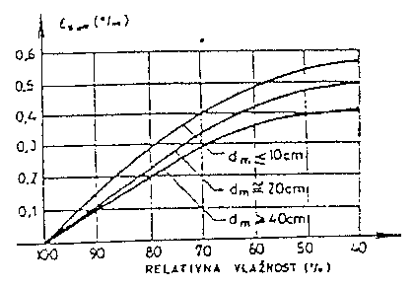
- Набројати бар 3 фактора од којих зависи скупљање бетона.

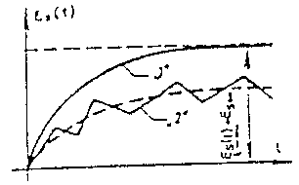
- Скупљање зависи од температуре и релативне влажности средине, од димензија бетонског елемнта, од врсте и количине цемента. Од водоцементног фактора, од гранулометријског састава агрегата, налина уграђивања и неге бетона, од старости бетона у тренутку прекида неге...
- Скупљање је веће код елемената мањих димензија, при вишим температурама. Бетони справљени са цементима са додацима као и цементима са финијим мливом имају вечће скупљање...

3. Шта је течење?
-Течење бетона је временска деформација моноаксијално оптерећених линијских елемената изложених у одређеном тренутку t=t_{k} дуготрајном деловању константног напона притиска који мора задовољити услов σ_{k}$\frac{σ_{m}}{3}$, где је σ_{m} чврстоћа при притиску. Течење зависи од оптерећења. Уколико је оптерећење мање ради се о линеарном течењу. Постоји линеарна зависност између деформације течења и оптерећења, али и линеарна зависност између тренутних (еластичних) деформација и оптерећења. Уколико је оптерећење константно у неком времену t_{k}:
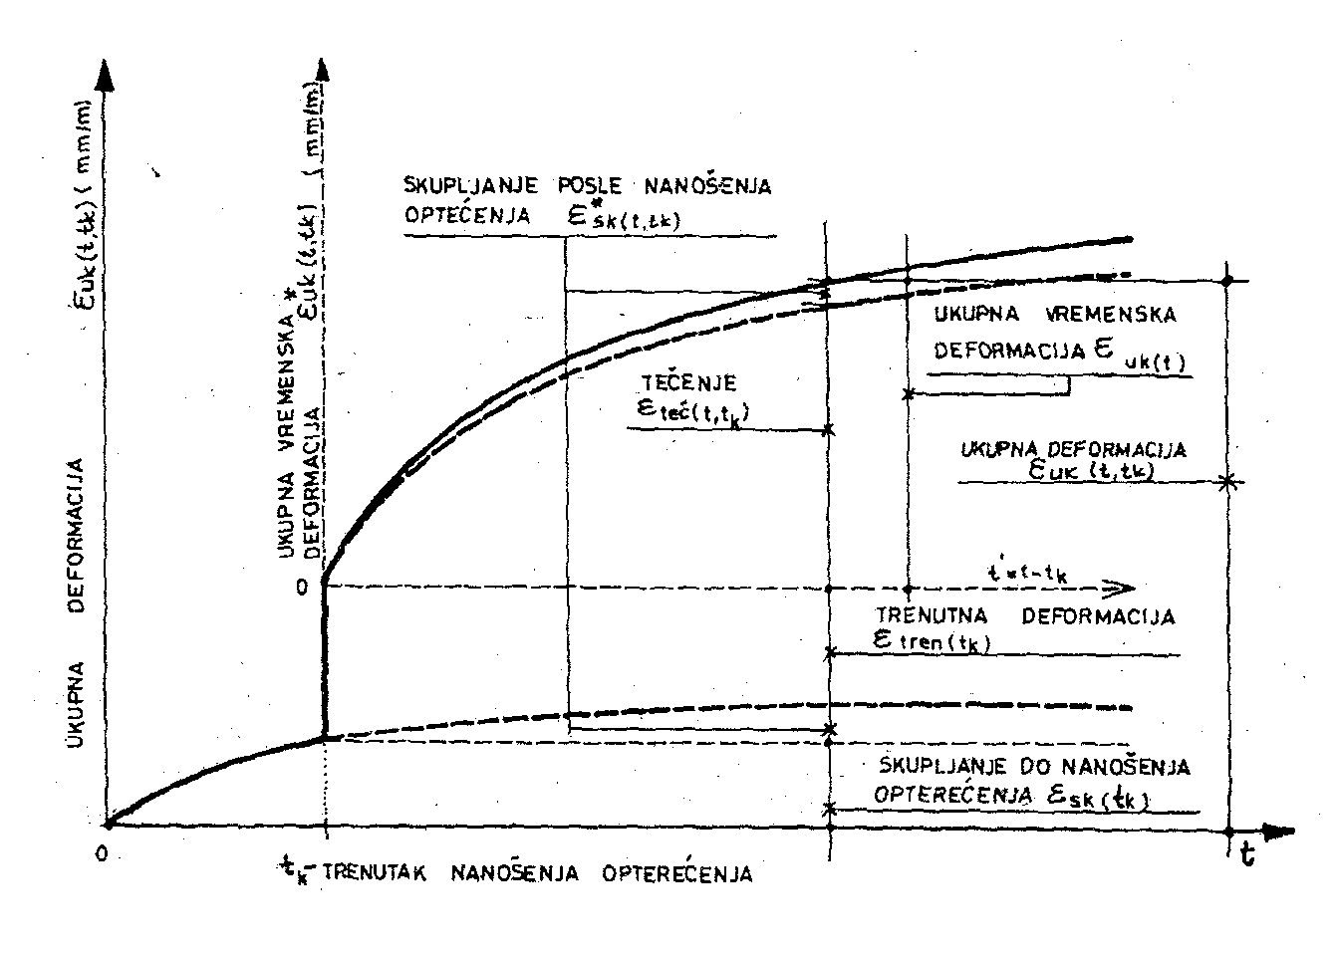

ε(t) - укупна деформација;
ε_{s}(t) - деформација услед скупљања;
ε_{el}(t) - тренутна деформација проузрокована константним оптерећењем;
ε_{teč}(t) - деформација течења која се испољава у времену t>t_{k}
Δε_{sk} - скупљање после наношења оптерећења;
ε_{sk} – скупљање до наношења оптерећења.

Δε_{sk} = ε_{sk}(t) - ε_{sk}(t_{k})
ε_{teč}= ε_{uk} - ε_{sk}(t) - ε_{tren}(t_{k})
ε_{teč}(t,t_{k}) = ε_{uk} - Δε_{sk} - ε_{tren}(t_{k})
φ= ε_{teč}(t,t_{k})/ε_{el}(t_{k}) 1<φ<5 φ- коефицијент течења
4. Колико узорка је потребно за испитивање течења бетона? Шта испитујемо на тим узорцима?
-Испитивања се спроводе на серији од 9 узорака од којих 3 узорка служе за испитивање скупљања бетона(а), 3 узорка (б) за ицпитивање чврстоће бетона на притисак f_{p}, 3 узорка (в) за мерење укупних деформација ε(t) под константним напоном σ_{m}. Узорци (а) и (в) се после 72h ваде из воде и врше се прва мерења, а затим после 4 и 7 дана. Када је t_{k}>7 дана, мерење се врши после сваких наредних седам дана. У времену t_{k} узорци (в) се излажу константном напону σ_{k}$\frac{σ_{m}}{3}$, након што се на узорцима (б) испита чврстоћа бетона f_{p}. + Деформације узорка се мере након t_{k+3} дана, t_{k+7} дана.... на сваких 7 дана. + Деформације се региструју до стабилизације процеса деформисања, али овај рок не може бити краћи од 3 месеца.

Након аплицирања напона σ_{k} у времену t<t_{k} , узорци (а) и (в) се чувају у кондиционираним условима и мере се њихове деформације.

23.Вежба
1. Шта је челик?
Челик је легура гвожђа и угљеника. Садржи од 0.05 до 2% угљеника. Поред угљеника у челику се увек налазе и неки пратећи елементи. Непожељни елементи који сманјују жилавост су:
S,P,O,N....
Si и Mn имају позитивне особине (дезоксиданси).
2.Шта су легуре?
Легуре су сложене супстанце које се добијају интеракцијом два или више метала или интеракцијом метала и неметала.

3.Која је предност челика над гвожђем?
Челик:
- може имати и до 10х већу чврстоћу
- на собној температури коефицијент топлотне проводљивости λ=51 w/m°C
Гвожђе:
- затезна чврстоћа свега око 200Mpa
- λ=73 w/m°C
4.Како се мењају механичке деформацијске карактеристике са повећањем садржаја угњеника у челику?
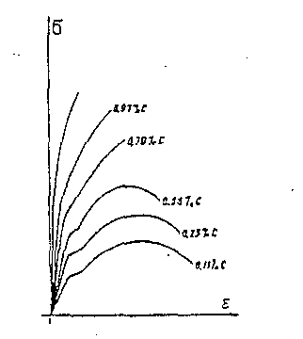

-Са повећањем угљеника челик постаје све мање дуктилан (жилав), а
његов σ-ε дијаграм добија облик у оквиру кога не постоји изпажена
граница пластичног течења (граница развлачења).
-Са повећањем садржаја угљеника расте чврстоћа челика и донекле и
модул еластичности.
-Са повећањем садржаја угљеника расту тврдоћа и граница развлачења, а опадају издужења при прекиду и ударна жилавост.
Чврстоћа челика са повећањем угљеника расте до одређене границе ( до 1% садржаја угљеника),
док при већим садржајем угљеника нагло опада.
- Где се примењује челик у грађевинарству?
- Зградарство (спортске дворане, изложбене хале, вишеспратне зграде, индустријске хале, кровови стадиона, хангари....)
- Мостоградња (друмски мостови, железнички мостови, комбиновани мостови, пешачки мостови...)
- Специјалне (инжењерске) конструкције (антенски стубови, стубови далековода, индустријски димњаци, силоси, резервоари, цевоводи, офшор платформе)
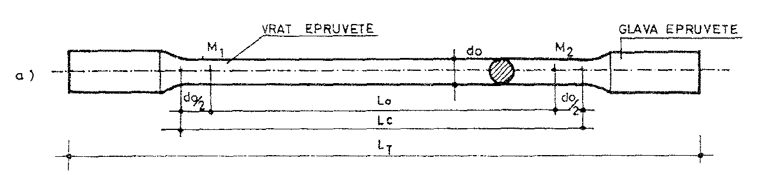
6. Како се зову и како изгледају узорци за испитивање чврстоће челика при затезању?
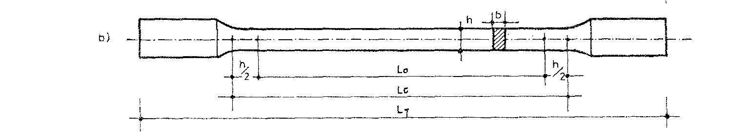
-Ако се ради о испитивању челика независно од геометријских карактеристика производа из одређеног елемента изрезује се одговарајући комад материјала од кога се праве узорци за испитивање затезањем. Узорци-ЕПРУВЕТЕ су обично кружног попречног пресека са мерном дужином L₀=L_{c}-d₀=5d₀ или 10d₀ (слика а)

L₀=5.65√S₀ за L₀≥25mm
L₀=11.3√S₀ за L₀<25mm
Ако се користе епрувете произвољног попречног пресека (слика b), онда еквивалентни кружни пресек има пречник d₀=1.13√S₀, па се у случају L₀=10d₀ добија пропорционална дуга епрувета (L₀=11.3√S₀),
а у случају L₀=5d₀ пропорционална мала епрувета (L₀=5.65√S₀).
Техничке или необрађене епрувете- када се испитује арматура, усорци могу бити необрађени добијени обичним одсецањем одређене дужине арматуре.

7. Која се деформацијска својства испитују код челика?
- Издужење при лому δ= (L_{u}-L₀)/L₀ x100 (%)
- Контракција попречног пресека ψ=(S₀-S₁)/S₀ x 100 (%) (што је челик жилавији биће већа контракција).
8. Која се механичка својства испитују на челику?
-Испитивање челика на затезање и притисак;
-Испитивање ударне жилавости;
-Испитивање тврдоће материјала.
9. Које су методе недеструктивног испитивања челика?
-Бринелова метода-испитивање тврдоће;
-Метода Полдијевог чекића- испитивање тврдоће.
10. Описати укратко Бринелову методу.
-Заснива се на мерењу површине отиска који се добија када се челична куглица, велике тврдоће, пречника D утискује у материјал одређеном силом P. При томе се добија отисак калоте чија површина износи:
F_{k}=πD(D-√(D²-d²))/2
Тврдоћа по Бринелу се дефинише изразом:
H_{B}=P/F_{k} (MPa)

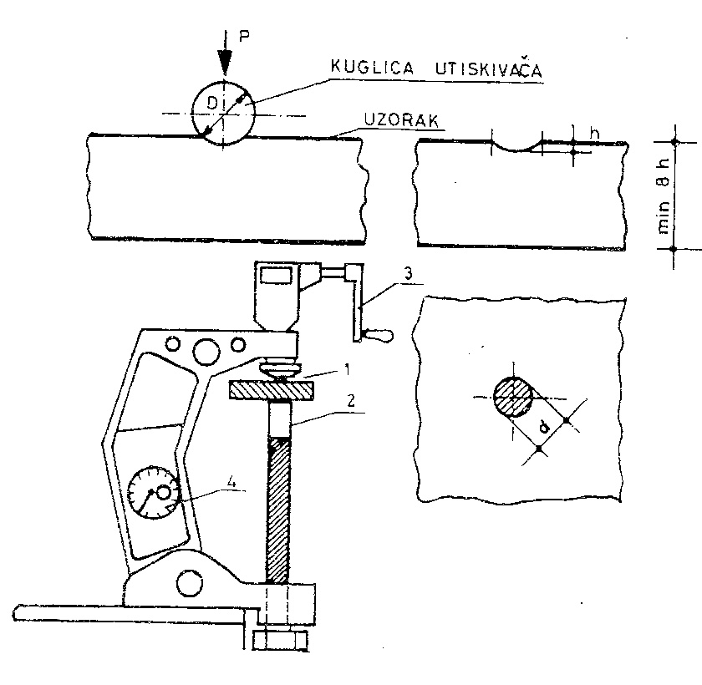
Ознака H_{B} се односи на тврдоћу по Бринелу, добијену испитивањем са куглицом D=10mm и силом P=30kN одржаваном у времену од 30sec.
Због испитивања разних метала, постоје више мерних апаратура које се међусобно разликују по вредности силе P, по величини пречника куглице D и по времену одржавања силе. У случају челика користе се апаратуре код којих је задоволјен емпиријски услов P /D²=0.3 (за силу у kN и пречник куглице у mm) Најширу примену имају апаратуре са:

D=2.5mm и P=18.75kN -за материјале дебљине 3-6 mm;

D=5mm и P=75kN -за материјале дебљине 7-10mm;
D=10mm и P=30kN -за материјале дебљине од 10mm.
У случају да се испитивање врши неком апаратуром која нема куглицу пречника D=10mm и P=30kN, ознаци H_{B} се додају допунске ознаке нпр. H_{B}5/75/20 куглица D=5mm, сила P=75kN, и време одржавања силе 20sec. Између чврстоће при затезању и тврдоће угљеничних челика установљена је емпиријска зависност облика:

σ_{m}=k H_{B}

Вредност коефицијента k зависи од односа границе развлачења и затезне чврстоће и најчешће има вредност од 0.34-0.36, за случај када челик није површински обрађиван (каљење, цементирање, и др.).

Поступак испитивања:
-узорак поставити на доњи део апаратуре а затим завртњем га притегнути;
-окретањем ручице постепено наносити силу у току 15sec и очитавати је на инструменту;
-одржавати силу P=30kN у току 30sec, а затим враћањем ручице растеретити узорак;
-ослободити узорак и лупом са кончаницом измерити пречник отиска d. Резултате уписивати у таблицу.

11. Описати укратко Полдијеву методу.
Метода Полдијевог чекића као утискивач, такође, користи окаљену куглицу пречника D=10mm. Мерење се изводи тако што се куглица постави између еталона познате тврдоће и површине материјала чија се тврдоћа испитује. Сила P остварује се чекићем па се на тај начин и на еталону (е) и на материјалу који се испитује (х) добијају отисци који одговарају истој сили. Ови отисци су калоте пречника d_{е} и d_{х} који се могу измерити. Користећи следећу зависност може се одредити тврдоћа материјала H_{х} ако се зна тврдоћа еталона по Бринелу, односно H_{е}= H_{B}:
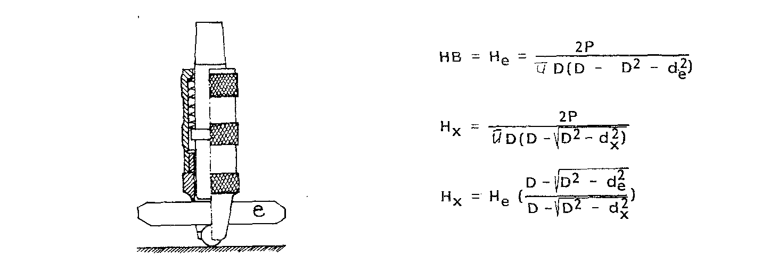

24. Вежба
1. Шта је σ₀₂?
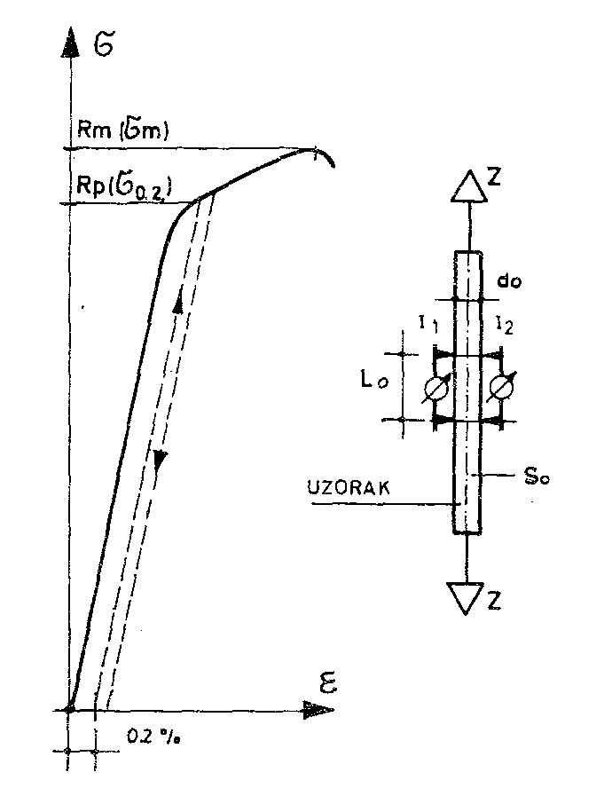
Одређује се тако што се узорак оптерећује и растерећује поступно, од нижег ка вишем, све док измерена деформација по ратерећењу не достигне вредност од 0.2%.
У случајевима када није могуће експериментално тачно одредити ову границу, она се одређује графичким поступком.
На радном дијаграму добијеном оптерећивањем и растерећивањем узорка до напона изнад границе σ₀₂, повлачењем линије паралелно линији растерећења кроз тачку на апсциси која одговара деформацији од 0.2% до пресека са радним дијаграмом, добија се тачка на дијаграму чија ордината одговара напону R_{P} (σ₀₂).

2. Који је однос σ₀₂ и σ_{м} код челика са високим садржајем угљеника?
Што је већа количина угљеника граница развлачења је све слабије истакнута.
3. У којим границама се креће модул еластичности Е?
-Грађевински челик Е=190-200 GPa;
-Челици за преднапрегнути бетон Е=190-210 GPa;
-челици за носеће челичне конструкције, бетонски челик Е=200-210 GPa.
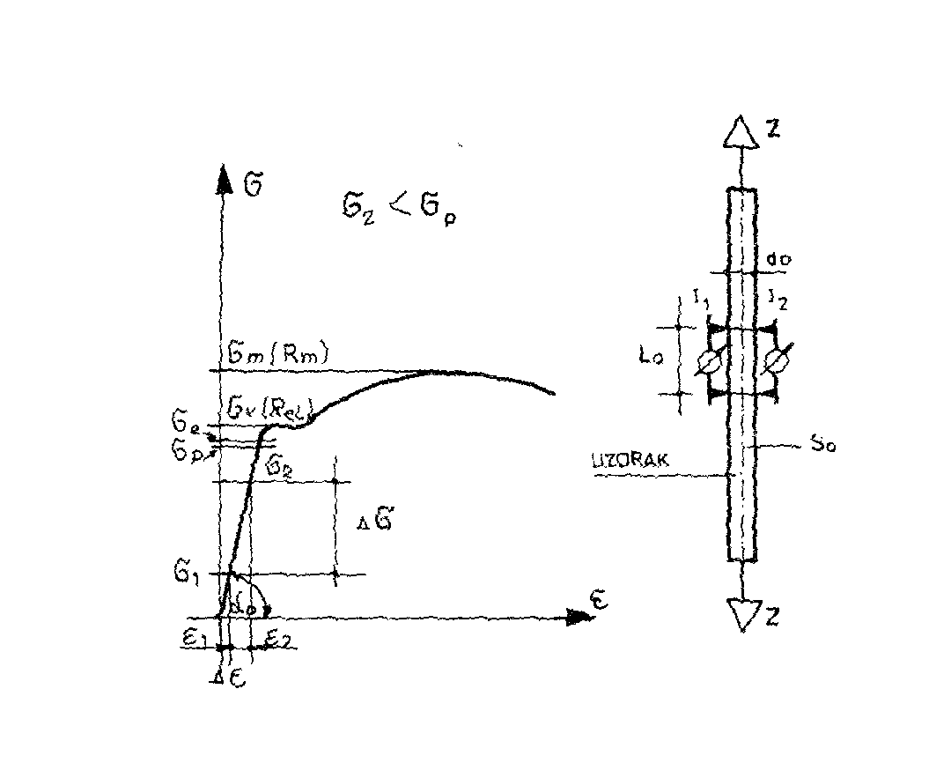
4. Како се одређује модул еластичности Е челика?
Еспериментално одређивање модула еластичности своди се на мерење деформација у два напонска стања σ₁ и σ₂, при чему већи напон (σ₂) мора бити мањи од напона на граници пропорционалности (σ_{p}). Применом Хуковог закона модул еластичности се добија из односа нормалног напона и одговарајуће деформације, односно из израза:

Е=tgα₀= Δσ/Δε

Мерење се понавља 2-3 пута између нивоа напона σ₁ и σ₂ само због провере тачности рада инструмената.

25. Вежба
1. Шта је жилавост при удару и како се испитује?
Представља утрошен рад на лом епрувете са зарезом по јединици површине пресека на месту зареза. због овог се зове и зарезна жилавост при удару или „зарезна ударна жилавост“
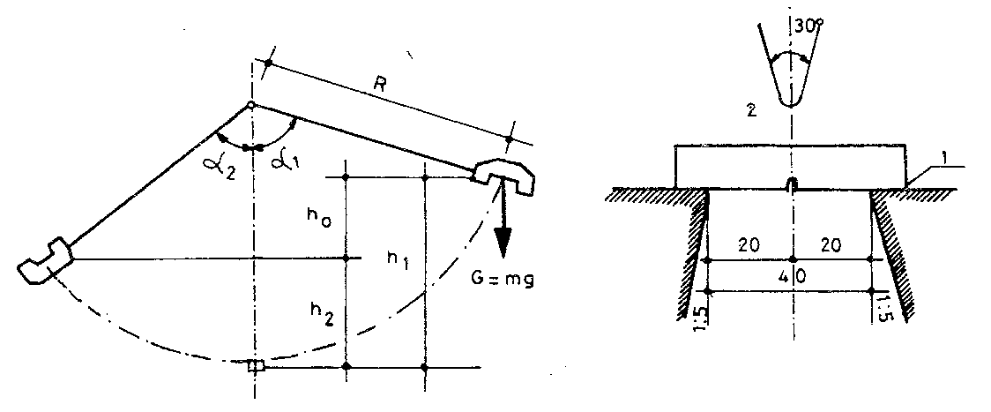
Само испитивање се састоји од ломљења епрувете, облика просте греде, клатном-ударном масом које пада са одређене висине h₁. Након лома епрувете клатно ће доспети до висине h₂.
Утрошен рад на ломљење епрувете --
h₁- h₂

Ударна жилавост ρ=G(h₁-h₂)/S₀=A/S₀ [kNm/cm²]
A-ударни рад утрошен на лом епрувете;
S₀-површина попречног пресека на месту зареза (најмањи попречни пресек).
Често су материјали који показују прихватљива својства спором (статичком) оптерећењу, подложни кртом лому при динамичким утицајима. Испитивање ударне жилавости као резултат нам даје оцену способности материјала да се одупре динамичким оптерећењима. Резултати испитивања нам дају оцену жилавости тј., склоности ка кртом лому. Жилавост се смањује са смањењем температуре.
2. Шта су технолошка испитивања?
Њима се одређују својства челика као што су: заварљивост, истегљивост, ковност, пластичност, ливност, отпорност на хабање, обрадљивост....

3. Набројати и описати укратко методе за технолошка испитивања челика?

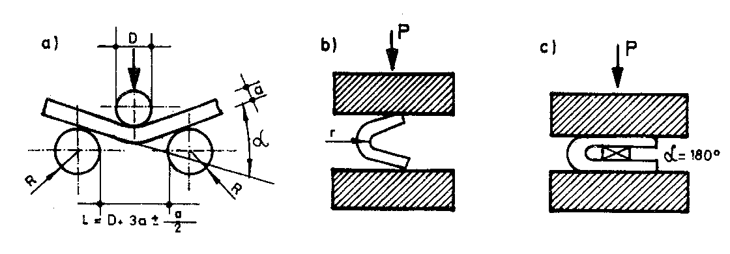
1^{о} испитивање савијањем: савујање се врши
полако све до појаве прве пукотине на доњој површини узорка, испод „трна“ пречника D. За меру способности савијања узима се угао α. Уколико током испитивања не дође до појаве пукотина на узорку ни при већим вредностима угла α, савијање се довршава директним притискањем кракова узорака (испитивање „на нулу“).У случају да је потребно може се користити и одговарајући уметак. За оцењивање способности савијања може се узети и јединично издужење спољних влакана узорака, које се израчунава по обрасцу:

К=50a/r
K-савитљивост у процентима;
a-дебљина узорка;
r-полупречник кривине.
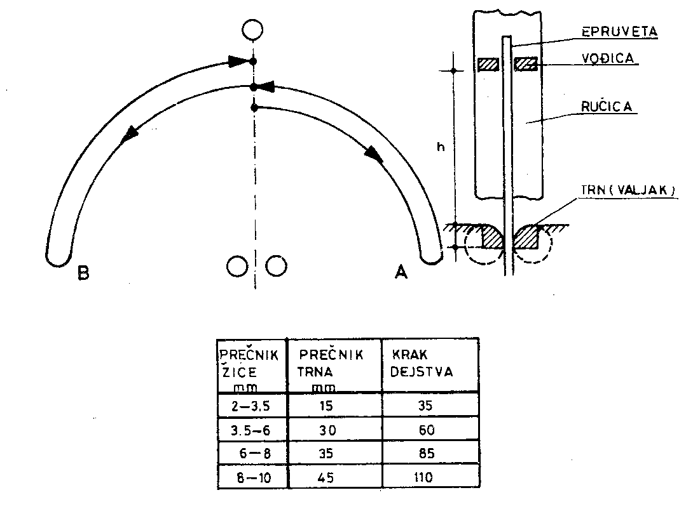
2^{о}испитивање наизменичним превијањем: врши се углавном код лимова и жица. Комад лима или жице одговарајуће дужине учвршћује се доњим крајем у чељуст уређаја, па се из вертикалног положаја узорка, покретањем ручице, започиње превијање сагласно шеми на слици. наизменично превијање врши се све до лома. број превијања који одговара лому заокружује се на 0.5, при чему се не убраја последња половина превијања у којој је дошло до лома. За жице за преднапрезање прописан је услов да мора издржати 4 превијања.

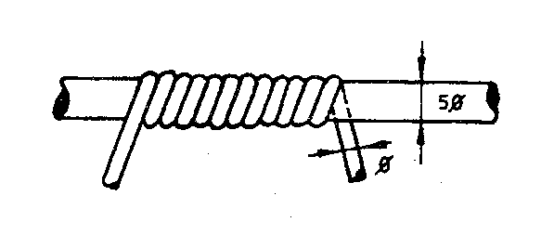
3^{о}испитивање намотавањем у завојницу: врши се на жицама, при чему се жица намотава прописан број пута око трна тачно дефинисаног пречника. Намотаји морају бити тесно приљубљени један уз други. Предвиђен број намотаја жица мора да издржи без прекида, односно без икаквих видљивих површинских оштећења. Код грађевинског челика ово испитивање је предвиђено за жице за преднапрезање. ове жице морају издржати 10 намотаја око трна пречника 5Φ.

26. Вежба
1. Где се све примењује дрво у грађевинарству?
-Кровови;
-Међуспратне конструкције и степеништа;
-Конструкције хала и других сличних објеката;
-Стамбене и друге једноетажне или вишеетажне зграде;
-Мостови.
2. Које су предности дрвета као материјала у грађевинарству?
Високе механичке карактеристике при сразмерно малој запреминској маси, ниска топлотна проводљивост, добра отпорност на дејство мраза, задовољавајућа отпорност према деловању одређених хемијских агенаса, лакоћа обраде...
3. Које су мане дрвета као материјала у грађевинарству?
Нехомогеност и анизотропност грађе, присуство разних дефеката, хигроскопност, подложност труљењу и горењу....
4. Како се мења чврстоћа дрвета са првцем оптерећивања (у правцу влакана, упрвно на правац влакана)
-Чврстоћа на притисак дрвета са паралелним влакнима је од 3-10 пута већа од чвстоће на притисак дрвета са нормалним влакнима.

-Чвстоћа на савијање у радијалном правцу влакана је већа од чвстоће на савијање у тангенцијалном правцу влакана.

-Чврстоћа на смицање са паралелним влакнима је за 3-4 пута мања од чвстоће на смицање са нормалним влакнима.

-Чврстоћа на затезање управно на влакна је 30-50 мања од чврстоће на на затезање при паралелним влакнима.

5. Како се мења чврстоћа са влажношћу дрвета?
Повећањем влажности дрвета смањују се његове механичке карактеристике (чврстоћа) и трајност.
Повећање влажности изнад границе засићења не утиче на чврстоћу (преко 30%).

6. Које су карактеристичне вредности влажности дрвета?
Влажност- тежински однос дрвета пре и после сушења изражен у процентима.
-Напојено дрво-дрво засићено водом;
-Полусуво дрво-не садржи слободну капиларну воду (влажност сса 30%);
-Просушено дрво-влажност 12-22% (за дрвене конструкције <18%);
-Исушено дрво-влажност 6-12%;
-суво дрво-блажност ~0%.

7. Како испитујемо чврстоћу при притиску дрвета? Како добијамо вредност чврстоће при притиску управно на влакна?
Испитивање чврстоће на притисак паралелно на влакна:
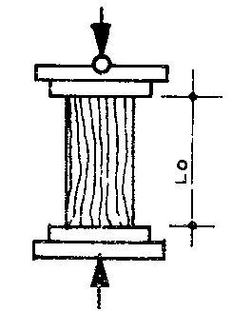
-Призматични узорци 20х20х40 (5 комада) и 50х50х100 (3 комада)
-Брзина наношења треба бити таква да до лома дође у периоду 2-5мин од почетка испитивања.

F_{p||}=P_{||gr}/A₀

P_{||gr}- гранична сила лома
A₀- површина преко које се дата сила преноси (А₀=20х20 или А₀=50х50)

-Као меродавна вредност узима се аритметичка средина свих резултата испитивања.

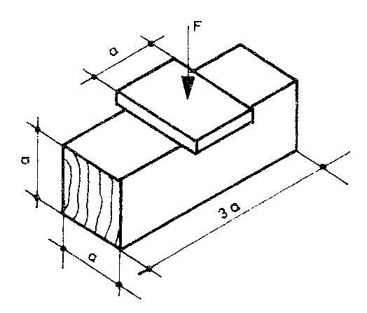
Испитивање чврстоће на притисак нормално на влакна:
-Призматични узорци 20х20х60 (5 комада) 50х50х150 (3 комада)
-Аплицирање оптерећења се врши путем одговарајућег челичног елемента који омогућава парцијално оптерећивање узорка. Брзина наношења треба бити таква да до лома дође у периоду 2-5мин од почетка испитивања.

F_{p┴}= P_{┴gr}/A₀

P_{┴gr}- гранична сила лома

A₀ - површина преко које се дата сила преноси (А₀=а² површина плочице преко које се наноси сила).

8. Шта су то полимери и како се добијају?
Полимери су сложене супстанце које се добијају хемијском синтезом једноставнијих једињења мономера (шећери, масне киселине, амино-киселине и нуклеотиди). Деле се на природне (протеини, целулоза....) и вештачке који се користе у грађевинарству и које се још називају вештачким смолама.
Полимеризација представља реакцију добијања полимера из одговарајућих мономера.
Адициона полимеризација се може изазвати повишеном температуром, повећаним притиском или коришћењем одговарајућих катализатора. Тада долази до повезивања и сабијања истих или различитих мономера те се добијају полимери који се по својствима битно разликују од почетних мономера али имају исте елементарне саставе као и полазни мономери.
Кондензациона полимеризација- добија се полимер који се по хемијском саставу потпуно разликује од састава полазних мономера и јавља се и одређени ниско-молекуларни нус-производ хидроводоник и др....

9. Како се полимери деле у односу на структуру?
Аморфни полимери- не постоји никакав правилан распоред честица изграђивача које могу бити:
-Линеарне,
-Разгранате;
-Мрежасте.

Кристални полимери- један део макромолекула има известан уређен поредак (оријентацију), што значи да се упоредо са аморфном јавља и кристална структура.

10. Како се полимери понашају ма повишеним температурама?
Термопластични полимери се при загревању а затим топе, при чему након хлађења поново очвршћавају задржавајући основна својства. Поступак размекшавања и стврдњавања може се понављати више пута без опасности од мењања (погоршавања) техничких карактеристика.

Термостабилни полимери загревањем могу само једном да омекшају (пређу у пластично стање) јер долази до повезивања макромолекула у попречном правцу.

11. 12. Које су предности и мане епоксида?
Предности:
Изванредне механичке карактеристике (чврстоће при затезању, притиску, савијању), велика хемијска отпорност, изузетна прионљивост за дрво, бетон, керамику, стакло, метале, занемарлјиво мало скупљање као и температурна отпорност (до 150°С)
Мане:
Нису баш отпорни на јака оксидациона средства...

